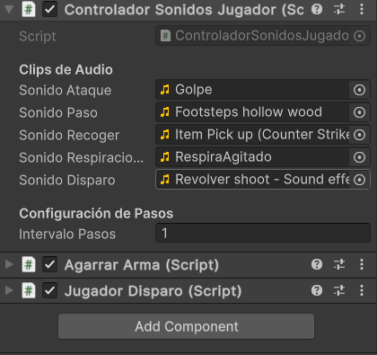
Control de animaciones del Jugador
Animador del Jugador
En Any es porque en cualquier estado mi personaje puede pegar al momento de apretar el gatillo o click
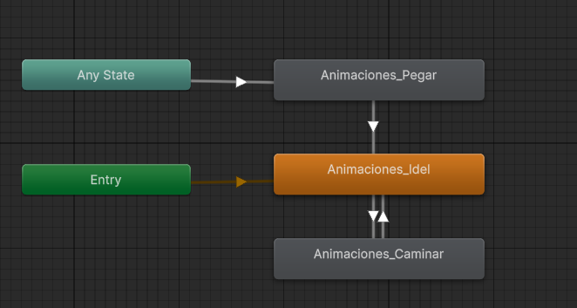

Enemigo Minion Animator
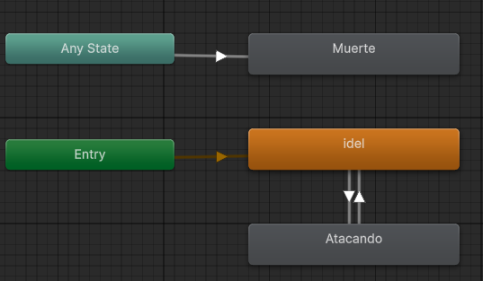
Igualmente, el Any state es porque la animación de muerte se puede ejecutar en cualquier momento.
Screenshot de cómo se ve el canvas in-game
